# Министерство Образования Республики Беларусь

Учреждение образования

«Гомельский государственный технический университет

имени П.О. Сухого»

Кафедра «Информатика»

по курсу: «Архитектура вычислительных систем»

Лабораторная работа №3

# «Моделирование комбинаторных и арифметических схем»

Выполнил: студент группы ИП-21

Есис М. С.

Допуск к защите: Проверил: преподаватель

Дата защиты: Брель В.В.

Гомель 2024

**Цель работы:** изучить работу коммутирующих устройств – мультиплексоров.

**Задание**

* Построить комбинационную схему функции большинства, разобранную на лекции.
* Реализовать с использованием библиотечных мультиплексоров комбинационную схему согласно своему варианту.
* Разработать полный сумматор для 3-х разрядных слов.
* Разработать схему сдвига для 4-х разрядных слов: четные варианты – сдвиг влево, нечетные сдвиг – вправо.
* Разработать схему одноразрядного АЛУ(арифметико-логического устройства), выполняющего следующие операции:
  + Инверсия А;
  + Инверсия B;
  + Логическое ИЛИ входных сигналов;
  + Логическое И входных сигналов;
  + Арифметическая сумма входных сигналов с учетом знака переноса.

**Ход выполнения**

1. Построить комбинационную схему функции большинства, разобранную на лекции.

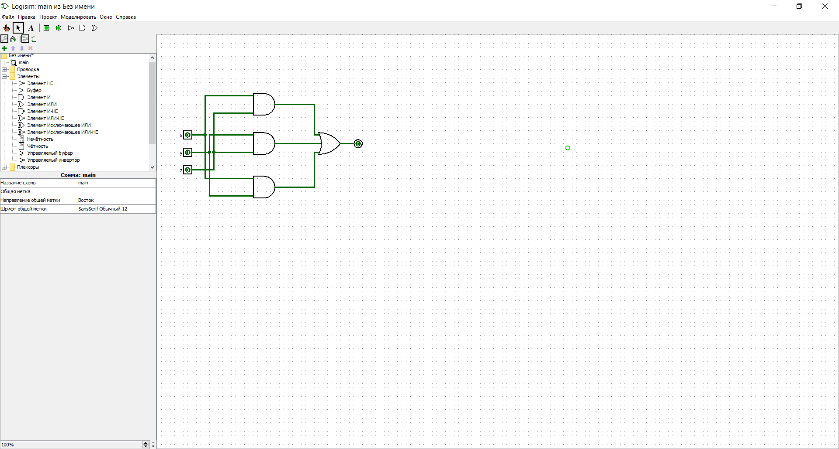

Рисунок 1 – логическая схема функции большинства

1. Разработать полный сумматор для 3-х разрядных слов.

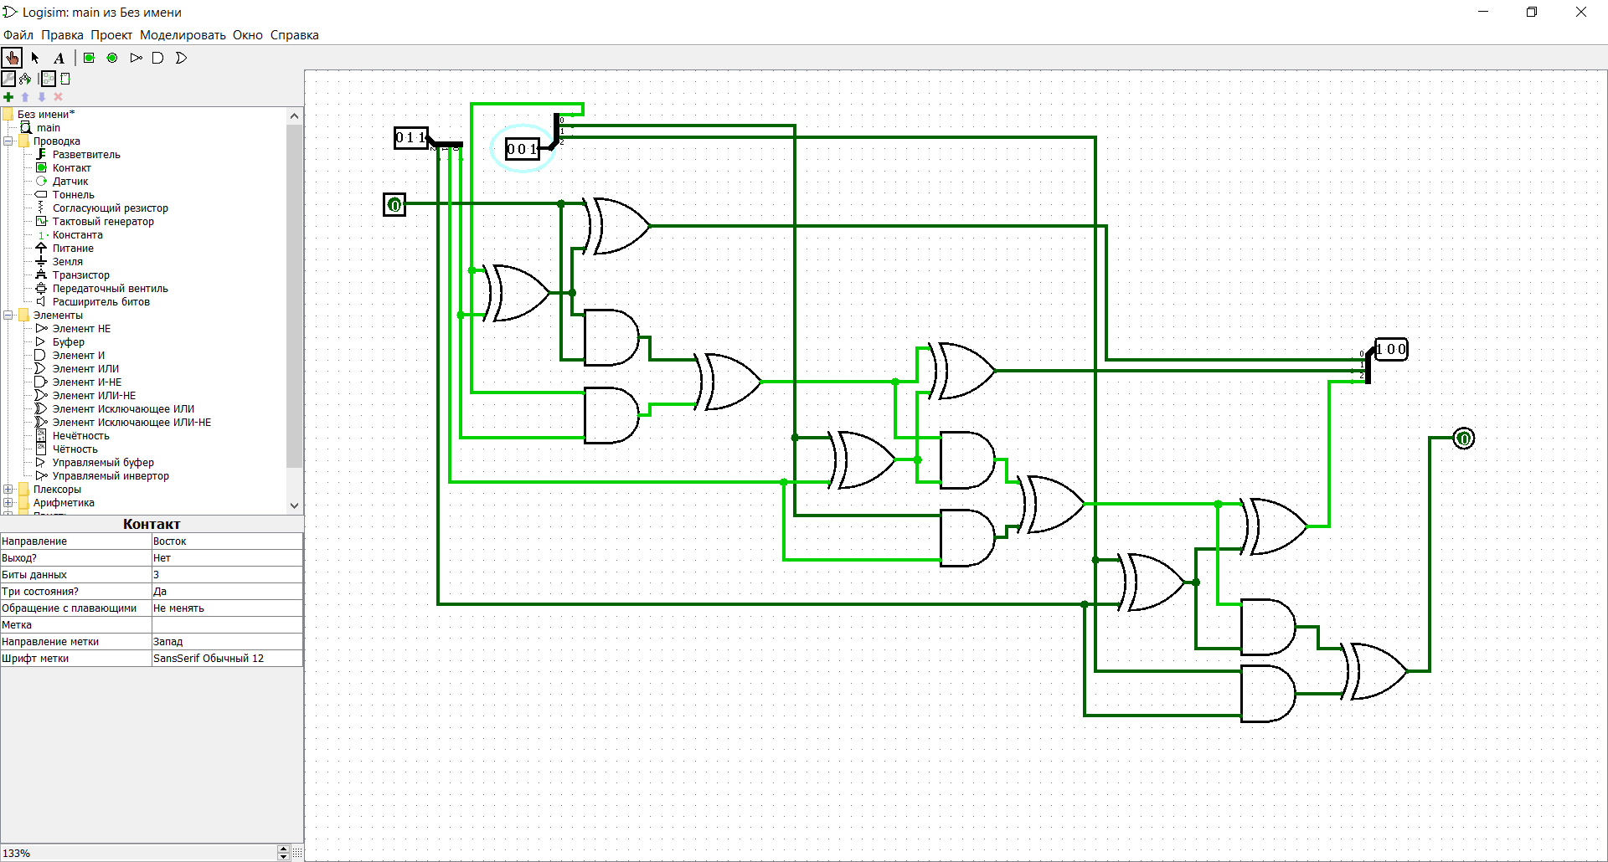

Рисунок 3 – схема полного сумматора для 3-х разрядных слов

000 – и

001 – или

010 – не A

011 – не B

100 – сумма

**Вывод:** в ходе выполнения лабораторной работы, была изучена программа для моделирования схемы логической функции и проведена проверка результатов, изучена работа коммутирующих устройств – мультиплексоров.